Câu 6: [1H3-3.1-1] (THPT LÊ VĂN THỊNH BẮC NINH NĂM 2018-2019) Cho hai đường thẳng phân biệt và mặt phẳng , trong đó . Chọn mệnh đề sai.
A. Nếu thì B. Nếu thì
C. Nếu thì D. Nếu thì
Lời giải
Chọn A
Nếu và thì .
Câu 36: [1H3-4.1-1] (GKI THPT VIỆT ĐỨC HÀ NỘI NĂM 2018-2019) Hình lăng trụ có thể có số cạnh là số nào sau đây?
A. B. C. D.
Lời giải
Chọn B
Giả sử số cạnh của đa giác đáy là vậy số cạnh bên cũng là .Vậy số cạnh của 2 đáy và cạn bên là .Chỉ có đáp án B là số chia hết cho .
Câu 15: [1H3-3.2-1] (THPT MINH CHÂU HƯNG YÊN NĂM 2018 – 2019) Hình chóp có đáy là tam giác vuông tại vuông góc với mặt phẳng đáy. Số các mặt của tứ diện là tam giác vuông là
A. B. C. D.
Lời giải
Chọn B
Ta có:
+ và là các tam giác vuông tại
+ vuông tại
Câu 20: [1H3-3.1-1] (THPT MINH CHÂU HƯNG YÊN NĂM 2018 – 2019) Khẳng định nào sau đây đúng?
A. Hình lăng trụ đứng có đáy là một đa giác đều là hình lăng trụ đều.
B. Hình lăng trụ đứng là hình lăng trụ đều.
C. Hình lăng trụ có đáy là một đa giác đều là hình lăng trụ đều.
D. Hình lăng trụ tứ giác đều là hình lập phương.
Lời giải
Chọn A
Câu 2. [1H3-4.2-1] Xét các mệnh đề sau, mệnh đề nào là mệnh đề đúng?
A. Hai mặt phẳng cùng vuông góc với một mặt phẳng thì song song với nhau .
B. Hai đường thẳng phân biệt cùng vuông góc với một đường thẳng thì song song với nhau.
C. Hai đường thẳng phân biệt cùng vuông góc với một mặt phẳng thì song song với nhau.
D. Hai mặt phẳng phân biệt cùng vuông góc với mặt phẳng thứ ba thì song song với nhau.
Lời giải
Chọn C
“Hai mặt phẳng cùng vuông góc với một mặt phẳng thì song song với nhau” và mệnh đề “Hai mặt phẳng phân biệt cùng vuông góc với mặt phẳng thứ ba thì song song với nhau” là mệnh đề sai, ví dụ trong hình lập phương trên ta có và cùng vuông góc với nhưng 2 mặt phẳng đó lại cắt nhau.
“Hai đường thẳng phân biệt cùng vuông góc với một đường thẳng thì song song với nhau” là mệnh đề sai ví dụ như trong hình lập phương trên ta có và cùng vuông góc với nhưng
“Hai đường thẳng phân biệt cùng vuông góc với một mặt phẳng thì song song với nhau” là mệnh đề đúng .
Câu 11. [1H3-4.1-1] Khẳng định nào sau đây đúng?
A. Hình lăng trụ đứng có đáy là một đa giác đều là hình lăng trụ đều.
B. Hình lăng trụ đứng là hình lăng trụ đều.
C. Hình lăng trụ có đáy là một đa giác đều là hình lăng trụ đều.
D. Hình lăng trụ tứ giác đều là hình lập phương.
Lời giải.
Chọn A
Câu 3. [1H3-4.5-1] (THPT SƠN TÂY HÀ NỘI NĂM 2018-2019 LẦN 01) Cho lăng trụ đứng có diện tích tam giác bằng . Gọi lần lượt thuộc các cạnh và diện tích tam giác bằng . Tính góc giữa hai mặt phẳng và .
A. . B. . C. . D. .
Lời giải
Chọn A
Có là hình chiếu của lên mặt phẳng .
Theo công thức diện tích hình chiếu có
, với ; ;
Suy ra . Suy ra . Chọn A
Câu 6: [1H3-3.1-1] (THPT SƠN TÂY HÀ NỘI NĂM 2018-2019 LẦN 01) Trong không gian cho đường thẳng và điểm Có bao nhiêu đường thẳng đi qua và vuông góc với đường thẳng ?
A. Không có. B. Có hai. C. Vô số. D. Có một và chỉ một.
Lời giải
Chọn C
+) Trong không gian có vô số đường thẳng qua và vuông góc với đường thẳng.
+) Chú ý: Tập hợp các đường thẳng thỏa mãn đi qua và vuông góc với đường thẳng là mặt phẳng chứa và vuông góc đường thẳng
Câu 20. [1H3-3.3-1] (THPT SƠN TÂY HÀ NỘI NĂM 2018-2019 LẦN 01) Cho hình chóp có đáy là hình vuông, vuông góc với đáy. Góc giữa đường thẳng và mặt phẳng là:
A.. B.. C.. D..
Lời giải

Chọn C
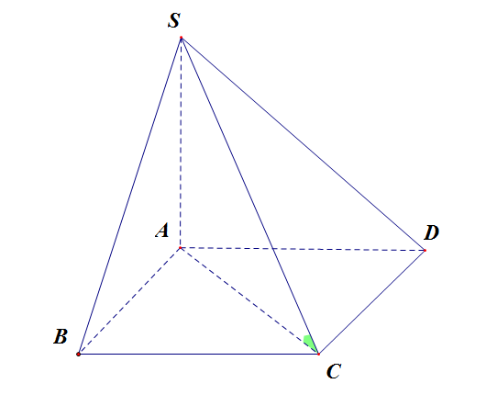
Từ giả thiết ta có suy ra là hình chiếu của trên mặt phẳng . Do đó .
Câu 10. [1H3-3.2-1] (CỤM 1 SỞ GD&ĐT BẠC LIÊU NĂM 2018-2019 LẦN 01) Cho hình chóp có đáy là hình chữ nhật,. Cạnh bên vuông góc với đáy và . Góc giữa đường thẳng và là.
A.. B.1. C.. D..
Lời giải
Chọn D

Ta có (do vuông cân)

Câu 7: (THPT THĂNG LONG – HÀ NỘI LẦN 1 2018 - 2019) [1H3-3.3-1] Cho hình chóp có canh vuông góc với đáy. Góc giữa đường thẳng và mặt phẳng đáy là góc giữa hai đường thẳng nào dưới đây?
A. và B. và C. và D. và
Câu 41: [1H3-3.2-1] (CHUYÊN ĐHSP HÀ NỘI NĂM 2018-2019 LẦN 01) Cho hình chóp với không là tam giác cân. Góc giữa các đường thẳng và mặt phẳng bằng nhau. Hình chiếu vuông góc của điểm lên mặt phẳng là
A. Tâm đường tròn ngoại tiếp của tam giác .
B. Trực tâm của tam giác .
C. Trọng tâm của tam giác .
D. Tâm đường tròn nội tiếp của tam giác .
Lời giải
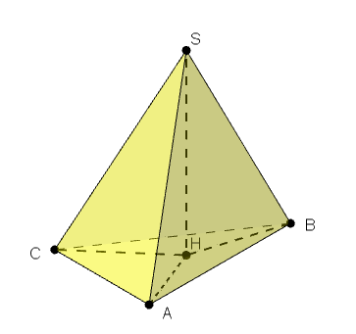
Gọi là hình chiếu của điểm trên mặt phẳng , ta có
Từ giả thiết suy ra
Do đó là tâm đường tròn ngoại tiếp của tam giác .

